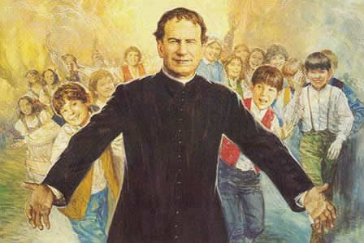 PŘIHLÁŠKA do soutěže s Donem Boskem:

Jméno a příjmení…………………………………………………………………
Věková kategorie: a) předškoláci
b) 1.-5. třída
c) 6.-9. třída
E-mailový kontakt na účastníka soutěže, nebo na rodiče:
………………………………………………………………………………..
Úvodní kolo soutěže začne ve středu 4. února 2015. Soutěžní otázky budou připraveny u dětské nástěnky, nebo na webových stránkách: http://terezicka.cz/soutez-pro-deti-k-donu-boskovi/

PŘIHLÁŠKA do soutěže s Donem Boskem:

Jméno a příjmení…………………………………………………………………
Věková kategorie: a) předškoláci
b) 1.-5. třída
c) 6.-9. třída
E-mailový kontakt na účastníka soutěže, nebo na rodiče:
………………………………………………………………………………..
Úvodní kolo soutěže začne ve středu 4. února 2015. Soutěžní otázky budou připraveny u dětské nástěnky, nebo na webových stránkách: http://terezicka.cz/soutez-pro-deti-k-donu-boskovi/

PŘIHLÁŠKA do soutěže s Donem Boskem:

Jméno a příjmení…………………………………………………………………
Věková kategorie: a) předškoláci
b) 1.-5.třída
c) 6.-9. třída
E-mailový kontakt na účastníka soutěže, nebo na rodiče:
………………………………………………………………………………..
Úvodní kolo soutěže začne ve středu 4. února 2015. Soutěžní otázky budou připraveny u dětské nástěnky, nebo na webových stránkách: http://terezicka.cz/soutez-pro-deti-k-donu-boskovi/

